实验一 Android Studio开发环境的搭建

一、实验目的及任务
- Windows下掌握Android Studio的安装和配置。
- 模拟器的创建。
- Activity的创建和注册

二、实验环境
- Jdk
- Android Studio

三、实验步骤
- Android Studio的下载
在安装Android Studio之前，应该首先安装JDK，建议安装最新版JDK（目前最新为JDK8.0），用户可在http://www.oracle.com/technetwork/java/javase/downloads/jdk8-downloads-2133151.html网站上下载，注意下载版本，如果是32位操作系统，下载Windows x86版本，如果是64位操作系统，下载Windows x64版本。
然后下载Android Studio安装程序，用户可在http://www.android-studio.org/网站下载。
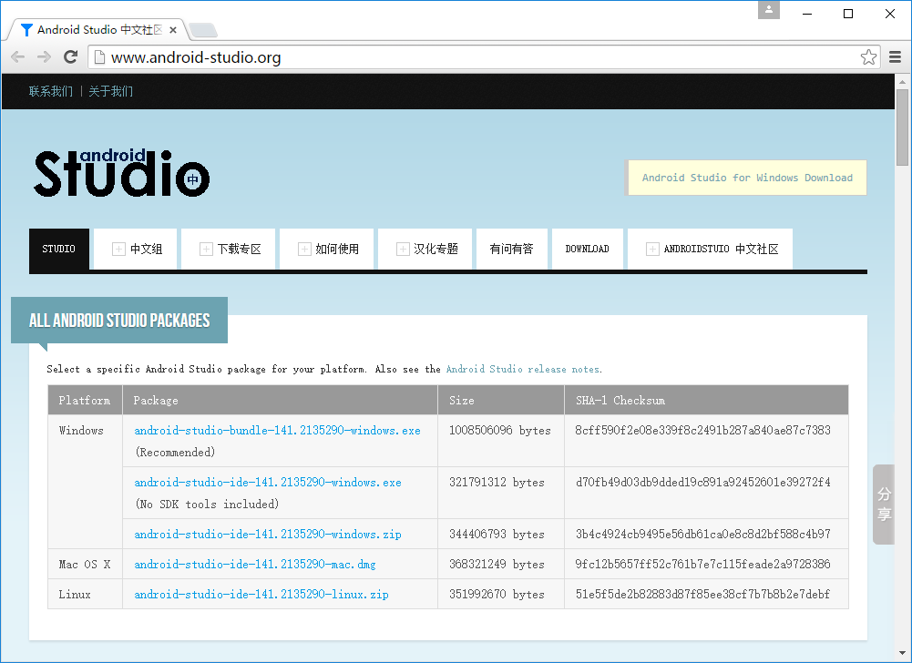
图 1-1
- Android Studio的安装
双击android-studio-bundle-141.2135290-windows.exe，开始安装Android Studio。
①首先是欢迎界面。点击Next按钮。
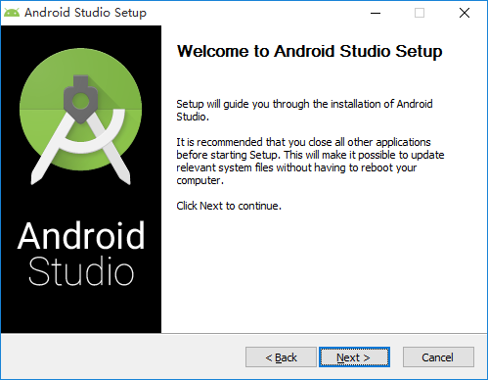
图 1-2
②选择安装组件。组件包括必选项和可选项，必选项为Android Studio(设计和开发Android应用程序的集成开发环境)，可选项包括
Android SDK：包括Android平台API，开发、调试、编译的工具和程序等；
Android Virtual Device:预置的模拟器虚拟设备；
Performance:模拟器硬件加速器，注意机器不同，该项可能不同。由于Android默认模拟器是基于ARM的，在Windows上模拟器运行速度很慢，为了提速，建议选择此项。笔者机器为Intel CPU，这里显示的是Intel的HAXM（Hardware Accelerated Execution Manager，硬件加速执行管理器），是一个硬件辅助的的虚拟化引擎，可在启用Intel虚拟机的系统上使得Android模拟器运行速度更快。
默认为安装全部组件，这里选择默认。点击Next按钮。
③设置安装路径。这里选择默认路径，用户可以根据需要安装在不同路径上。选择Next按钮。
④选择开始菜单文件夹。用户根据需选择开始菜单文件夹及名称，也可以选择不创建。这里采用默认，选择Install按钮。
⑤安装程序开始安装。请等待片刻。
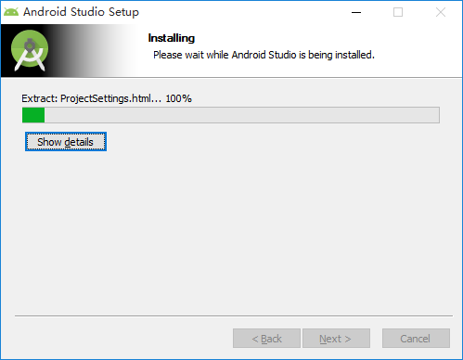

⑥各组件完成安装。选择Next。
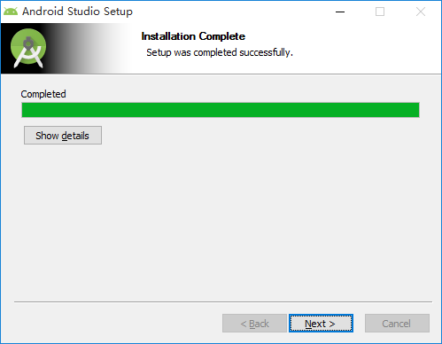
图 1-10
Android Studio安装完毕，选择Finish。由于勾选了”Start Android Studio”,系统启动Android Studio。
启动Android Studio后，提示可从旧版本装载配置文件。用户可以根据自己实际需要，选择引入配置文件或者不引入。从前未安装过Android Studio，这里选择不引入。选择OK按钮。
3、创建一个HelloWorld应用程序，建立模拟器，在模拟器上运行该程序。

四、实验报告
1、详细记录开发环境的搭建和测试步骤。
（1）下载并配置jdk（由于之前java配置过此处省略）
（2）下载安装android studio
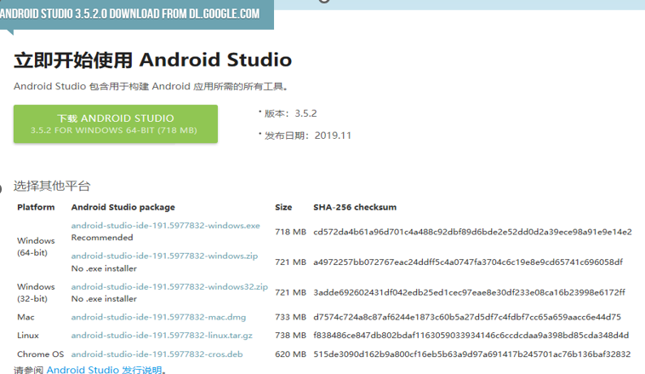
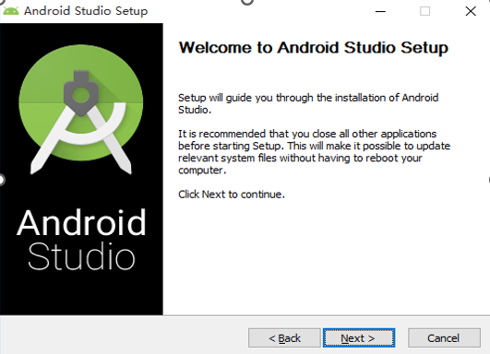
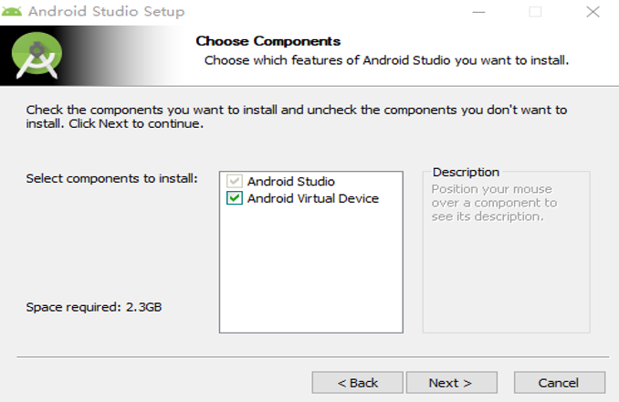
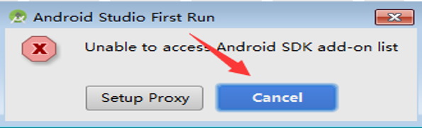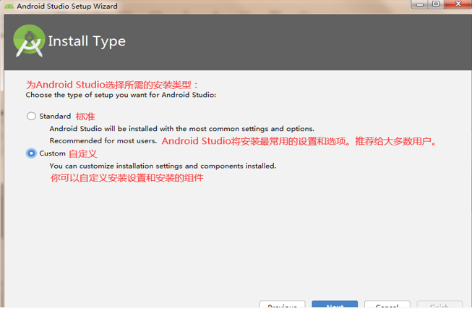
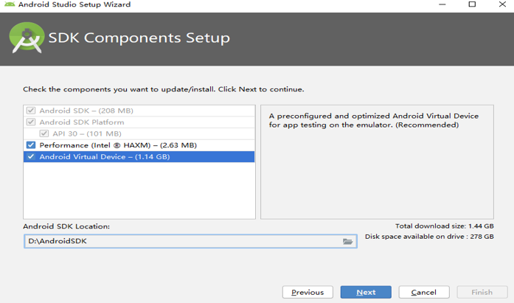
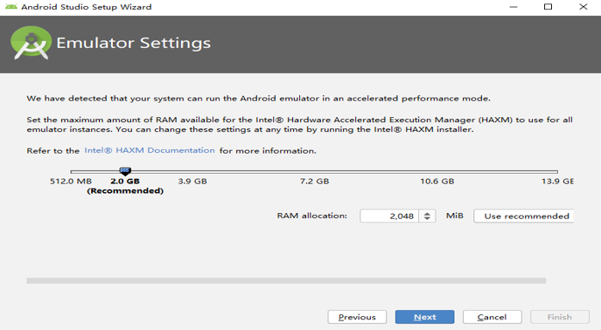
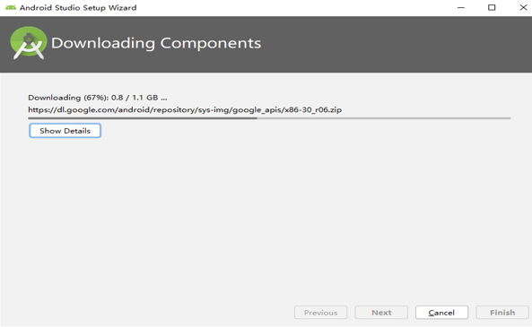
- 下载sdk并配置模拟器
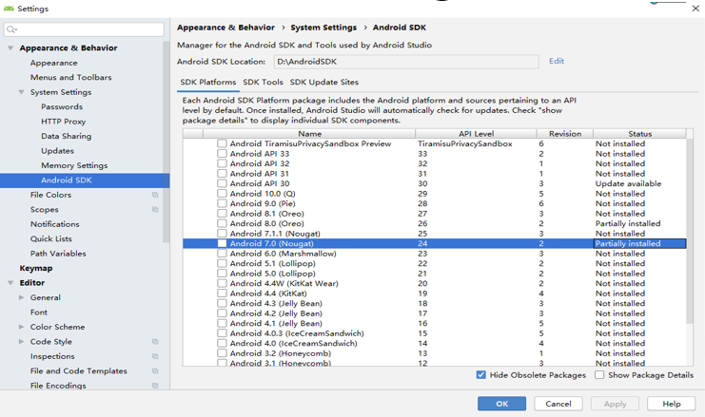
2、解释Android Studio项目开发目录里各文件夹及文件的作用。
build.gradle提供了对一个项目的基本配置文件。
build.gradle（project :yzh） ：项目的远程库文件配置，构建依赖的公共的仓库.整个项目的gradle基础配置文件.
settings.gradle：这个文件是全局的项目配置文件，里面主要声明一些需要加入gradle的module
build.gradle(module:app) ： module(模块) 配置,每一个Module都需要有一个gradle配置文件.
代码混淆规则配置文件:proguard-rules.pro 如果我们想在打包的时候进行代码混淆,就需要在proguard-rules.pro中配置代码混淆规则
因为Java代码是非常容易反编码的，况且Android开发的应用程序是用Java代码写的，为了很好的保护Java源代码，我们需要对编译好的后的class文件进行混淆。
ProGuard是一个混淆代码的开源项目，它的主要作用是混淆代码，但是其实它主要有4个功能如下:
压缩(Shrink)：检测并移除代码中无用的类、字段、方法和特性(Attribute)
优化(Optimize)：字节码进行优化，移除无用的指令。
混淆(Obfuscate)：使用a、b、c、d这样简短而无意义的名称，对垒、字段和方法进行重命名。
预检测(Preveirfy)：在Java平台对处理后的代码进行预检测，确保加载class文件是可执行的。
Gradle Scripts:一种项目构建管理工具，便于发布项目。
build.gradle(Project)：整个项目的一些配置
build.gradle(Module)：某个module对应的配置
AndroidManifest.xml为Android的主要配置文件，用于配置各个组件或者是一些访问权等
.java源码，业务逻辑层
R.java自动收录当前应用程序中所有的资源，并根据这些资源建立对应的ID，包括：布局资源、控件资源、String资源、Drawable资源等。
res资源文件夹，包括图片、声音、布局文件等。项目中用到的资源都包含在此文件夹中。
drawable主要存放一些用户自定义的形状和背景选择器
layout界面布局文件，文件类型为xml。
mipmap包含一些应用程序可以用的原生图片文件（png,gif,jpg）。
. values存放xml格式的资源描述文件，如颜色，尺寸，字符串，样式等，例如strings.xml：字符串资源文件
- 解释在模拟器上显示”Hello World”的过程。
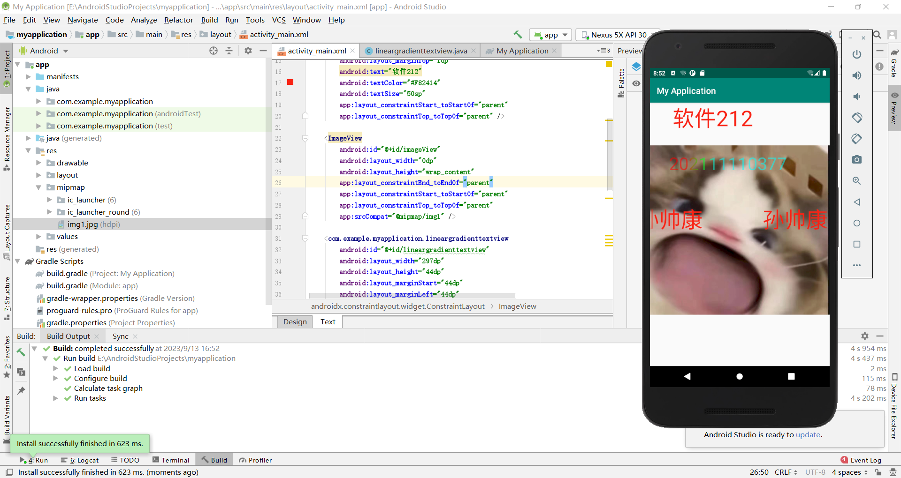
过程：在Android Studio中，在模拟器上显示"Hello World"的过程如下：
1. 打开Android Studio并创建一个新的项目。
2. 在"Add Activity to Mobile"对话框中，选择"Empty Activity"（空白活动）或其他适合的活动模板，然后点击"Next"。填写活动的相关信息，如名称和布局文件名，然后点击"Finish"。等待Android Studio创建项目并加载所需文件。
3. 打开项目中的布局文件（通常命名为activity_main.xml）。
4. 在布局文件中，找到文本视图（TextView）的部分，并将其修改为显示"Hello World"的文本。例如，可以更改文本视图的代码为`android:text="Hello World"`。
5. 打开MainActivity.java文件或对应的活动类文件。
6. 在活动类文件中，找到`onCreate`方法或类似的生命周期方法。
7. 在`onCreate`方法内部，调用`setContentView`方法，并传入布局文件的资源ID。这将指示活动使用指定的布局文件。
8. 点击Android Studio工具栏上的"Run"按钮，或按下快捷键Shift + F10，运行应用程序。
10. 在弹出的运行配置对话框中，选择一个模拟器设备，并点击"OK"。
11. Android Studio将构建和安装应用程序，并在模拟器上启动应用程序。
12. 在模拟器中，您将看到"Hello World"的文本显示在应用程序的界面上。
4、Android Studio中代码文件及作用。
（1）manifests文件夹：AndroidManifest.xml 系统配置文件，位于整个项目的根目录下，是Android应用程序中重要的清单文件，为应用程序的启动和运行提供必要的基本信息。每个android程序中必须的文件。描述了应用程序中的全局数据，包括了应用程序包名，组件（activities, services, 等等），它们各自的实现类，各种能被处理的数据和启动位置。
（2）MainActivity.java 为了在Android系统上显示图形界面，需要使用代码继承Activity类
（3）R.java文件：会自动收录当前应用程序中所有的资源，并根据这些资源建立对应的ID，包括：布局资源、控件资源、String资源、Drawable资源等。

五、实验总结
实验过程中遇到的问题：
      - 在Android Studio下载完刚打开时，发现需要配置proxy，否则无法下载组件。
      - 模块之间引用资源找不到
      - 在编写新的textview时，继承TextView时，出现爆红。
解决方案：
            - 百度搜索了一个网址配置了代理
            - gradle.properties中：使android.nonTransitiveRClass=false.
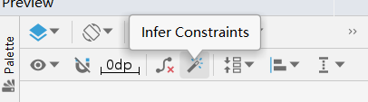
            - 点击design页面的Infer Constraints。即可解决。

